**Contatore G4 e G6 SAMGAS/FIORENTINI: RSE 2001 – RSE 1,2 LA – RSE 2,4**

**Istruzioni per l’autolettura**

Il contatore elettronico è dotato di display a cristalli liquidi che risulta spento per ragioni di risparmio energetico. Per effettuare l’autolettura è necessario:

1. Premere una sola volta il pulsante centrale **ENTER**, di colore **VERDE**) per accendere il display, **figura 1**.

Esempio dell’illustrazione ingrandita per l’individuazione del pulsante ENTER chiaramente visibile in posizione centrale:

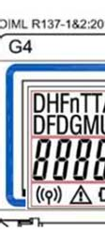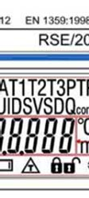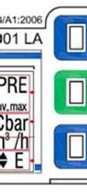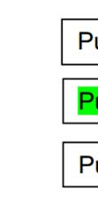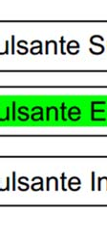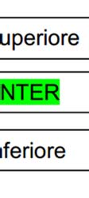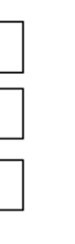

2. La lettura viene visualizzata sul display con codice T, figura 1.

Esempio di come appare il display acceso (figura 1) e della visualizzazione sul display del totale dei consumi in metri cubi:

Premere una sola volta il pulsante centrale **ENTER** (colo e **VERDE**)

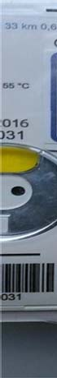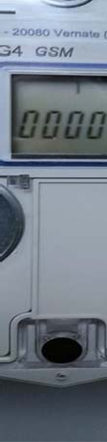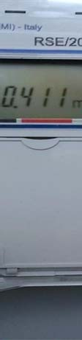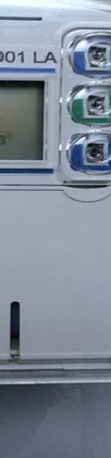

codice **T**

Fig. 1

Il display visualizza il totalizzatore dei volumi con il totale dei metri cubi base - volume corretto (consumo totale) alle condizioni termodinamiche di riferimento.

**Attenzione:**

Dopo due minuti il display si spegne automaticamente se non più interrogato.

**Visualizzazione informazioni**

Il display è del tipo a caratteri in bianco e nero. LCD bianco e nero costituito da 8 caratteri a 7 segmenti e da una serie di icone e simboli il cui significato viene illustrato di seguito:

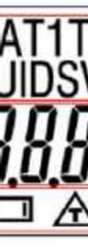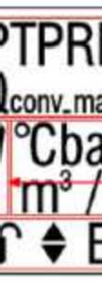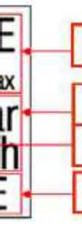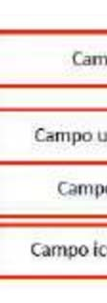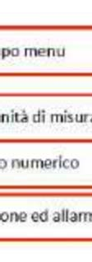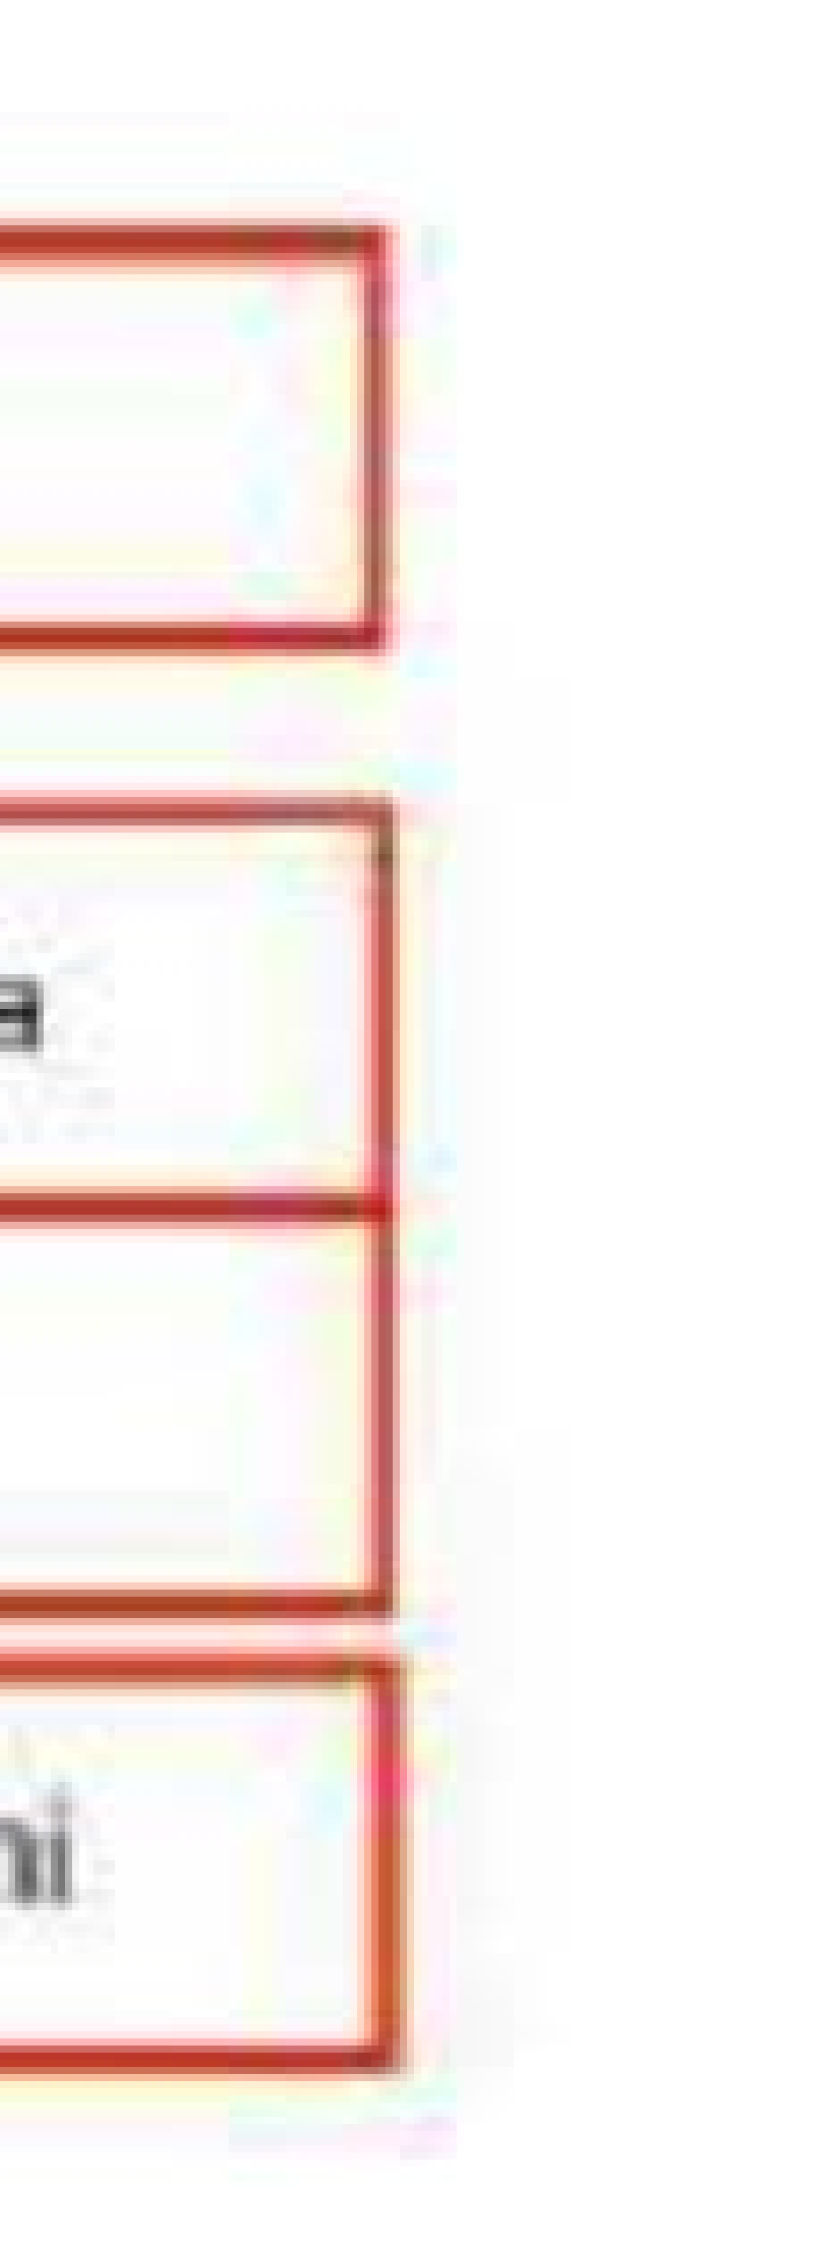

**Campo menù:** Il menù può essere identificato con una lettera o una combinazione fra lettere e numeri;

**Campo unità di misura:** Unità di misura visualizzate in funzione della grandezza fisica: temperatura, pressione, volume, portata.

**Campo numerico:** Campo numerico 8 caratteri a 7 segmenti che visualizza la misura in mc.

**Campo allarmi:** Campo allarmi si rimanda alla tabella icone e allarmi.

• Nelle condizioni di normale funzionamento il display è spento.

• Per attivare il display premere il pulsante centrale verde (**ENTER**).

• All’attivazione verrà eseguito un test del display, al termine del quale verrà visualizzato il menu con la data corrente

• Dopo due minuti di inattività il display ritorna automaticamente nello stato spento

• Premendo il pulsante Inferiore e Superiore si accede alle informazioni contenute nel misuratore e riportate nella tabella seguente.

• Il dato di consumo (usato per fatturare al cliente) riporta la lettera T.

• Il consumo T viene rappresentato da 8 cifre: 5 intere, 3 decimali separate da un punto.

Di seguito sono riportate le voci del menù consultabili sul display premendo i pulsanti superiore/inferiore:

